YCX-01型塑胶材料垂直吸收性能
YCB-01型塑胶材料垂直变形性能
测试仪

用

户

手

册

南 京 安 杨 测 控 技 术 有 限 公 司
安全操作规程
本测试仪使用220V电源及有冲击锤落下，因此在使用过程中必须遵照本安全规程操作。
- 本测试仪的所有金属外壳均接有地线保护，因此用户使用的电源必须有良好的接地线，以避免220V电源漏电可能给操作人员带来的触电危险。
- 本测试仪在测试过程中使用冲击锤落下产生冲击力，因此操作人员在冲击锤下操作时（如放置、取出样品等），必须将防落支架移入冲击锤下方，防止冲击锤意外落下，砸伤操作人员的手。
操作人员在使用本仪器时必须遵照本安全操作规程安全操作，否则后果自负！！！

目 录
第一章：概述………………………………………………..1
第二章：主要技术指标……………………………………..3
第三章：仪器结构…………………………………………..4
第四章：仪器调试 …………………………………………6
第五章：使用方法…………………………………………..8
第六章: 仪器维护………………………………. …………10
第一章 概述
YCX系列塑胶材料垂直吸收性能测试仪及YCB系列塑胶材料垂直吸收性能测试仪（以下简称塑胶材料性能测试仪），是根据国际田联及国家正在制定塑胶材料垂直吸收性能测试方法相关标准由我公司开发、生产出的一种由计算机控制的机电一体化高技术产品。其测试原理是：使用规定质量的物体从规定高度自由落到塑胶材料上，测试其产生的最大冲击力，并将该数据同在相同条件下落到混凝土产生的冲击力数据进行比较，从而评价塑胶材料对冲击力的吸收性能。
塑胶材料性能测试仪测试机、控制电路、数据转换器、计算机控制软件四大部分组成。
控制电路由行程开关、接触器等开关组成，控制精度高。
数据转换器由微处理器控制、峰值保持器、12位高精度高速A/D、RS485通信芯片组成，转换速度快、精度高，能对即使保持几微秒的传感器的变化量进行转换处理，并且能对数据进行远距离传输，同时接受计算机控制软件的指令，控制测试。
计算机控制软件数据处理精度高、人机界面良好，各种参数设置方便。

第二章 技术指标
一、YCX系列塑胶材料垂直吸收性能测试仪
1． 垂直吸收性能测量范围： 10 ～95%
2． 整机测量准确度： 2%（FS）
3． 整机测量重复性： 2%
4． 力传感器测量范围： 0～19800N
5．力传感器最大承受力： 29600N（瞬间）
6．力传感器精度： 0.3%
7．定位精度： 0.2mm
8．定位最小分辨 0.01mm
9．测试环境温度 5～45℃
10．环境湿度 <80%
11．电源 电压：220V 10%，50Hz
功率：30W（不含计算机）

二、YCB 塑胶材料垂直变形性能测试仪
1．垂直变形测量范围： 0～5/10mm(需用户出厂前选定)
2．垂直变形最小分辨值： 0.0025/0.00125mm（由测量范围决定）
3．整机测量准确度： 1%（FS）
4．整机测量重复性： 1%
5．力传感器测量范围： 0～4900N
6．力传感器最大承受力： 7350N（瞬间）
7．力传感器精度： 0.3%
8．定位精度： 0.2mm
9．定位最小分辨 0.01mm
10．测试环境温度 5～45℃
11．环境湿度 <80%
12．电源 电压：220V± 10%，50Hz
功率：30W（不含计算机）

第三章 仪器结构
塑胶材料性能测试仪硬件部分由测试机、控制电路及数据转换器三大部分组成。
- 测试机及控制电路

行程开关支架 上行程开关
YCX-01型塑胶材料垂直吸收测试仪

南京安杨测控技术有限公司
控制电路机箱 冲击高度控制器

测试机上底板
下行程开关
电磁铁 导向滑杆
测试机支架 冲击锤
冲击针
测力台 防落支架
位移传感器
测试机下底板
测试机水平调节螺丝 测试试样
底板水平调节螺丝 底板

塑胶材料性能测试机结构示意图
测试机结构如上图所示，上行程开关和冲击高度控制器用于控制冲击锤的下落高度；电磁铁及下行程开关用于控制吸起冲击锤。导向滑杆用于保证冲击锤垂直落下，减少因摩擦阻力带来的测量误差。
测试机水平调节螺丝和底板水平调节螺丝用于调节整个测试机的水平，从而保证导向滑杆的垂直度。
测试仪控制电路机箱用于安装控制电路，机箱前面板上有电源开
关和控制开关；机箱后面板有电缆过孔。

使用 吸合 自动 向上
停止 停止
手动 向下
停用 释放
下 电
限 磁 电源 控制 运行
位 铁 开关 方式 方向

南京安杨测控技术有限公司

测试机控制电路机箱前面板布置图
测试仪控制电路机箱前面板如上图所示，各个开关功能如下：
- 电源开关
电源开关是直线电机的电源开关，电源电压是交流220V
2． 下限位开关
在手动控制方式时，用于限制向下运动的位置，当开关处于使用状态时，只要下行程开关接触到冲击锤时，就不能再向下运动。此功能主要用于手动吸起冲击锤时，防止直线电机过度向下运动；当电磁铁吸起冲击锤后，如想再向下运动，需将下限位开关转到停用状态。
- 电磁铁开关
控制电磁铁电源的开关，当开关位置处于吸合状态时，电磁铁处于可吸起冲击锤。处于释放状态时，电磁铁电源断开，不能吸起冲击锤。在仪器测试时，必须将开关位置打到吸合状态。
注意：如较长时间不测试时（数据转换起处于通电状态时），应将电磁铁开关打到释放状态，防止电磁铁长时间通电，损坏电磁铁。
- 控制方式开关
用于转换直线电机的控制方式，开关处于自动方式时，处于测试状态，直线电机的运动由测试计算机控制软件和数据转换器控制；开关处于手动状态时，可手动控制直线电机的运动。
5．运行方向开关
在手动控制方式时，开关位置可控制直线电机控制向相应的方向运动（但使用下限位功能时，下行程开关接触到冲击锤后就不能再向下运动了）。
注意：在使用向上运动方向开关时，应时刻注意直线电机运动轴的顶部，防止一直向上运动冲坏上行程开关！！！建议在向上运动较高位置时，采用将控制方式开关打到自动，同时将测试机后面板上自动方式模拟开关打到最下位置，此时电机吸起冲击锤后向上运动，且在接触到上行程开关时自动停止，不会损坏上行程开关，用户可在上升过程中将控制开关打到停止位置，控制上升高度。

信号电缆过孔
自动方式
模拟开关

电缆软管接头

电源插座 保险丝座

电机安装开孔

测试机控制电路机箱后面板布置图
测试机控制电路机箱后面板布置如上图，主要是电缆过孔、自动方式模拟开关及各种插座。
各种插座的功能布置图上已用汉字标出。
左上角（后视）的自动方式模拟开关作用是；当控制方式开关处于自动位置时，将该开关拨到最下位置时，直线电机将会象有测试控制软件通过数据转换器发出一次测试命令样，运动一次。此功能可测试测试机硬件功能是否正常，并且可在检测，冲击锤的高度是否符合要求时使用（具体方法见使用方法）。
- 数据转换器
数据转换器的作用是将控制软件的控制信号传给控制电路，同时将传感器传来的信号转换传给计算机，由计算机控制软件进行数据处理。数据转换器内装有数据转换控制电路，机箱有前、后面板。
前面板装有按钮和指示灯，其布置图如下*：
YCX-01型塑胶材料垂直吸收性能测试仪
指示灯 按钮

电源 工作 通信

复 位 电 源

指示灯的功能是指示各种工作状态：电源指示灯在电源开关打开后，即被点亮；工作灯在数据转换器正常工作时被点亮；通信灯在计算机控制软件和数据转换器进行数据传送被点亮。复位按钮是在数据
转换器电路因各种原因死机时，用硬件方法使数据转换器重新工作。电源按钮是数据转换器的电源开关。
*注：此图是YCX系列塑胶材料垂直吸收性能测试仪的前面板布置图，YCB系列塑胶材料垂直变形性能测试仪除名称不同外，其它部分均相同。
后面板装有各种插座与电缆连接，各个插座的功能已用汉字标出，其布置图如下图。
位移传感器 控制输出 电源插座

通信 保险丝

第四章 仪器调试
塑胶材料性能测试仪的仪器调试主要是测试机的水平调节和下行程开关位置调节。
由于测试仪在测试时采用冲击锤自由落下，为了避免摩擦力对测试数据的影响，所以要求导向滑杆尽量垂直与地面。在测试机加工时，导向滑杆与测试机下底板保持良好的垂直度，所以只要将测试机下底板水平调好，就能保证导向滑杆的垂直度。
下行程开关的位置决定能否将冲击锤顺利提起。
- 底板的调节
将测试机的底板放在测试仪安装位置，将水平尺横向放在底板中央位置，用扳手松开底板固定螺母，根据水平尺指示水泡位置（水泡偏向的一方位置较高）。用内六角扳手调节地板支撑螺丝，直到水平尺指示水泡在中间位置；然后将水平尺竖向放在底板中央位置，采用上述方法调节底板水平位置；竖向调好再看横向水平，反复调节直到横、竖向均水平为止。然后用扳手拧紧固定螺丝，底板调节即完成。
- 下底板的调节
在测试机底板调节好后，需再调节的测试机的下底板。将水平尺横向放在下底板前部，用扳手松开底板固定螺母，根据水平尺指示水泡位置（水泡偏向的一方位置较高）。用螺丝刀调节地板支撑螺丝，直到水平尺指示水泡在中间位置；然后将水平尺竖向放在下底板左边位置，采用上述方法调节底板水平位置；竖向调好再看前部水平，反复调节直到前部、左边位置均水平为止。然后用扳手拧紧螺固定母。下底板就调节好了。

3．下行程开关的调试
下行程开关的位置决定能否将冲击锤顺利提起。调节方法如下：1.将数据转换器和测试插上电源。松开下行程开关的固定螺丝，将下行程开关位置粗调比较靠下的位置（注意：为了电机安全起见，应将下行程开关位置调到靠下的位置，如下行程开关较高，电机螺杆会一直向下运动，造成直线电机堵转，损坏电机）。
2.将控制方式开关打到自动位置，将测试机控制电路机箱后面板自动方式模拟开关拨到最下位置，手放在控制方式开关上，观察电磁铁吸冲击锤情况，调节下行程开关的位置：如果电磁铁吸不起冲击锤，一直向下运动，迅速将控制开关打到停止位置，将电磁铁开关打到释放位置，然后将控制开关打到手动位置，让电磁铁向上运动离开冲击锤后即停止，将行程开关向下微调,再将电磁铁打到吸合位置，再重复此步骤；如果电磁铁吸不起冲击锤，直线电机螺杆反复上下运动（距离不大），将控制开关打到停止位置，将下行程开关向上微调，再重复此步骤；根据以上方法，反复调节下行程开关位置，直到电磁铁顺利提起冲击锤为止，即完成下行程开关的调试。

第四章 使用方法
- 测试标准高度调节
由于每块测试样块的厚度均不相同，因此在每次测试样品时必须重新调节上行程开关的位置，以保证冲击锤下落的高度为测试标准（垂直吸收规定为55mm±0.25mm；垂直变形为产生的冲击力为1500N±100N，具体高度见出厂标签）。具体操作步骤如下：
1.分别打开测试机、数据转换器电源开关，将电磁铁开关打到吸合位置，控制方式开关打到自动位置，测试机后面板的自动方式模拟开关
打到最下端，电机将会自动向下运动吸起冲击锤上升到最高处停止。
2. 将防落支架挪入冲击锤下。（注意：此步骤千万不可忘记 ） 如果冲击锤已在防落支架上则无须进行第1、2步，可直接进行第3步。
3．提起测力台两边的耳朵，轻轻向上提起（注意：如阻力较大，不可硬提，而应将耳朵放下，用手向下按几下测力台顶部，在轻轻自动方式模拟开关提起测力台耳朵）。提起高度以能抽出旧试样为宜。
4．将新试样放入测力台下。
5．落开防落支架（如冲击锤在防落支架上则需采用第1步的方法吸起冲击锤。有时因在防落支架上，冲击锤顶面不水平，自动方式电磁铁无法吸起冲击锤，可采用手动方式并使用下限位开关，吸起冲击锤后，再采用第一步）。用手动方式让冲击锤向下运动，直到冲击针接触到测力台后并向下运动10mm后停止，将电磁铁开关打到释放，让冲击锤自由落下，然后在几秒中内重复第1步，让电磁铁吸起冲击锤并升到最高位置（此步骤的目的是防止新试样未放平整，用冲击锤压平整）。再重复第2步。
6．将数显高度尺电源开关打开，将测量脚滑到最下端清零。将数显高度尺移入测试机里，放置在不干胶标识的位置。旋松数显高度尺右侧的两个固定螺钉，让数显高度尺的测量脚自由滑下接触到测力台，读取读数，然后在抬起测量脚（抬起时硬用一只手压住数显高度尺的底座，防止数显高度尺移位，连续五次 ，如五次读书偏差不大，则
取平均值，作为测力台的高度；如五次测量结果相差太大，则舍弃，重新读五次，直到相差不大为止；然后用一只手压住数显高度尺底座，另一只手抬起数显高度尺的测量脚，用力顶住冲击锤的下平面读取读数，取平均值作为冲击锤的下平面的高度。用冲击锤的下平面减去测力台的高度，与标准高度比较（垂直吸收为43.18mm，因为数显高度尺的测量脚厚度为11.82mm)，如计算值大于标准值，则需将上行程开关向下调整相应的距离；反之则向上调整相应的距离。例如垂直吸收性能测试仪冲击锤的下平面高度读数为122.53mm, 测力台的高度读数为75.78mm，两者差为46.75mm,比43.18mm大3.57mm，此时需将上行程开关向下调节3.57mm；如冲击锤的下平面高度读数为122.53mm, 测力台的高度读数为81.78mm，两者差为40.75mm,比43.18mm小1.07mm，此时需将上行程开关向上调节1.07mm。
7．将控制方式开关打到手动方式，使直线电机向下运动，向下距离以便于调节上行程开关为宜。将控制方式开关和运行方向开关均打到停止的位置。将数显高度尺安放在测试机控制电路机箱上。测量脚自由滑下放置在上行程开关上，轻轻按住测量脚读取此时上行程开关的高度读数。用内六角扳手松开固定上行程开关支架的螺丝，根据第6步得出的调整数据调整上行程开关的高度。调整时右手需托住上行程开关控制移动的速度。向下调节时，用左手按住测量脚慢慢向下压，在接近调节位置1mm时，右手托住上行程开关不动，左手将数显高度尺右侧上部的螺钉拧紧，然后用数显高度尺上部左边的微调螺丝向下调节，这样就可准确的将上行程开关的高度调节到需要调节的高度；如需向上调节，先将数显高度尺的测量脚抬高到高于需要调整值1mm处，然后再用向下的方法调整高度，调整完用内六角扳手拧紧固定上行程开关支架的螺丝。
8．采用第1步的方法再次使冲击锤上升到最高处停止。再采用第6步，检查冲击锤的高度是否符合要求，如不符合，计算出上行程开关应调节的方向和距离，采用第7步再次调节上行程开关的高度。通常第一次调节后，一般都有零点几到一毫米的误差，第二次调整后一般都会在误差允许范围之内。
注意：在第6步测量冲击锤到测力台高度时，一定要将数显高度尺放置在同一位置，即不干胶标识的位置，如放在不同位置可能会造成测量误差，甚至无法调节好上行程开关的位置。
9．在调好上行程开关高度后，将控制开关打到手动位置，向下运动，直到冲击针将要接触测力台为止。将测试机后面板的自动方式模拟开关打到最上位置，控制方式打到自动位置，就可进行测量了。
二、测试软件的使用方法
1．测试软件的安装
通常测试仪配备的计算机已装好测试软件和密钥软件，并在计算机桌面上建立好测试软件的快捷方式，无需用户安装。用户如在使用过程中意外损坏测试软件，可将附带的光盘上的（或向本公司索取）测试软件，拷贝到用户建立的目录下并在桌面上创建快捷方式，并将从本公司得到的密钥软件拷到同一目录下。
注意：密钥软件是本公司为维护本公司知识产权和合法权益而设计的保密控制软件。有使用期限制版软件的用户不要修改计算机的系统时间，否则不管是否已到使用期，测试软件自修改系统时间起只能再使用十次，本公司视该行为是恶意违约，该类用户向本公司重新索取密钥软件时，本公司将视情况要求经济补偿或提前付清货款。建议用户在建立测试软件目录时，不要建立在与操作系统软件相同的硬盘区上（一般是C盘），以防止需格式化硬盘时丢失密钥软件。测试软件损坏的用户向本公司索取密钥软件时，应提供原密钥软件（不管密钥软件是否损坏）供本公司测试，以确定用户是否有违约行为。

2．测试软件的使用
鼠标左键双击桌面上测试软件的图标，打开软件会出现以下软件界面。
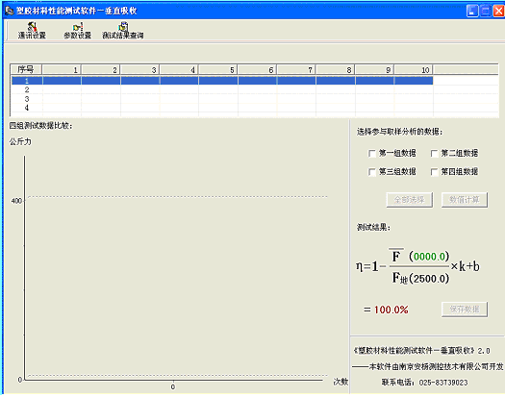
功能菜单

数据显示
数据处理

软件界面分为功能菜单区、数据显示区和数据处理区（垂直变形测试仪与垂直吸收测试仪开始画面相同）。
a.功能菜单使用说明
功能菜单区有通信设置、参数设置和测试结果查询三个功能。
参数设置是出厂时设置各传感器量程的，用户不要随意更改。
测试结果查询是供用户查询以往测试结果的。
通信设置的作用是：用户根据数据转换器接在计算机接口，设置通信接口，软件上有COM1～COM4四个口可选。通常数据转换器是接在COM1口上的。在用户选好接口并点击确认按钮后，功能菜单区会再出现一个“查找仪表”的功能菜单，该菜单是用于计算机与数据转换器建立通信联系的，当数据转换器与计算机通信良好时，测试软件会出现以下界面：
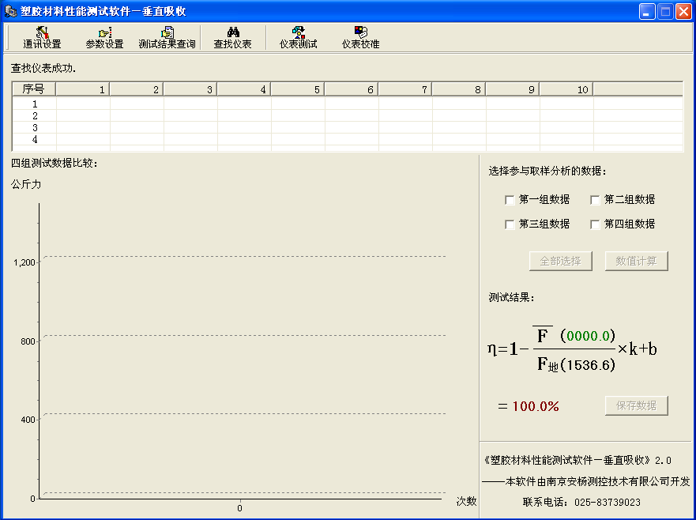

功能菜单区将会出现仪表测试、仪表校准等三个功能菜单（另一个功能菜单垂直吸收与垂直变形的不同。垂直吸收测试仪的是对地力测试；垂直变形测试仪的是冲击力测试）。
仪表测试是测试仪对应的测试功能（吸收或变形）。
仪表校准是在用户认为本仪器测试有误差，并且有权威检测机构测试后标准样品数据时，可以校准本测试仪的测试数据，本仪器采用两点校准，校准公式如下：
Y=KX+b
式中Y为准确值（即为用户认定的权威检测机构标准样品测试值），X为本测试仪测量数据，K，b为修正系数。在用户只有一个标准值时，用户可根据自己的测试经验，确定K=1或b=0，来修正另一个参数。当用户在设置一组修正值测量数据与对应的真实数据均为零时即把b设置为零而修正K值；而用户根据公式：
K=（Y1-Y2）/（X1-X2）
在已有一组Y和X值的情况下很容易凑出另一组Y和X 值，使K=1来修正b值。使用该功能需要用户名和密码
垂直吸收的对地力测试菜单是用来测试标准中规定的对地标准力的，由于用户一般没有标准的混凝土样块，以及仪器在出厂测试均经过标准样修正的因素，建议用户不要使用该功能，除非用户有两块标准测试试样可以重新校准测试仪。使用该功能需要用户名和密码
垂直吸收的冲击力测试菜单是用来测试标准中规定的1500N标准冲击力的，使用时测力台下放置随仪器附带的铁板测试1500N标准力。建议用户不要轻易使用该功能，在使用该功能时，用户最好依据出厂标签提供的高度测试十次，并在去掉两个最高和最低值，用剩下的六个数据取平均值作为测试的冲击力值（测试出的冲击力可能不是准确的1500N，软件会根据冲击力值自动修正测量值）。
b．数据显示区
数据显示区有表格显示和棒图显示两个区域。在测试过程中表格显示区的上部，将显示测试的进程情况。如“第一次测试开始”、“第一次测试结束”等。
在测试完毕后，表格显示区将显示四次测试每次测试的十个最大数据，棒图显示区用四个根据每次十个最大数据平均值，画出的棒图。
C.数据处理区
数据处理区有“全部选择”、“数值计算”、“保存数据”三个按扭。
用户可使用“全部选择”选择全部的四组数据，也可用四组数据的选择框选择任意几组数据，这样用户可以舍弃明显偏离平均值的数据，减少偶然误差。
在用户选择完测试数据后，点击“数值计算”按钮后，测试软件可自动计算出测试结果（测试结果已经过修正系数修正，为最终结果）。
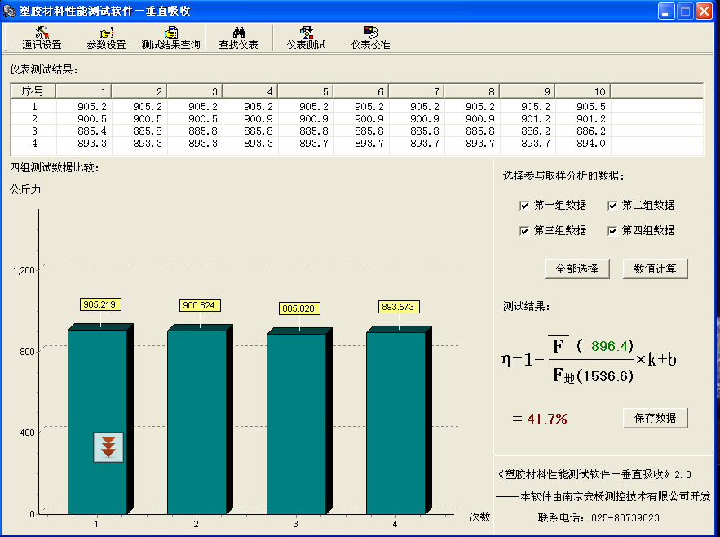

用户可根据需要保存测试结果，在保存结果对话框内，用户可在测试
材料和备注一栏写入相应的信息供日后查询之用。保存的结果不但记录了
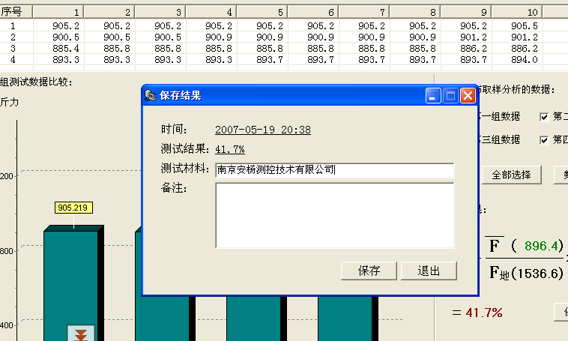

测试结果，还详细的记录了测试时间等辅助信息，并可长时间保存。用户也可通过
测试结果查询对话框，删除不需要的测试结果记录。

